**Analyse des SVM et réseau de neurones**

L’entrainement est réalisé avec un pool de tous les échantillons fournis, les neurones sont tirés au hasard pour former les 25% d’entrainement et 75% de test et ainsi de suite.

***SVM :***

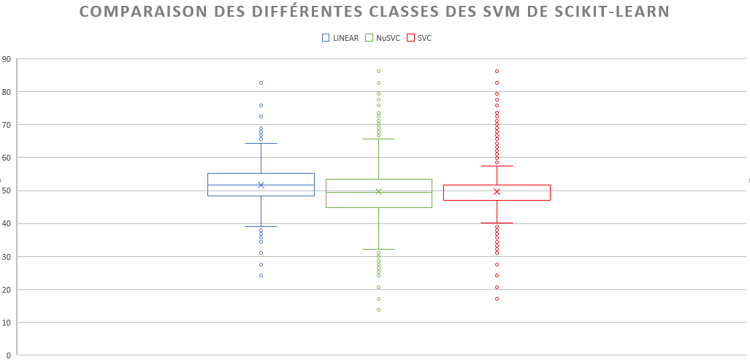

|  |  |  |  |  |  |
| --- | --- | --- | --- | --- | --- |
|  | Taille du jeu de données | MAX | MIN | MOYENNE | Classement de la vitesse |
| LINEAR | 9937 | 82,75 | 24,13 | 51,70 | 1 |
| NuSVC | 166995 | 86,20 | 13,79 | 49,71 | 3 |
| SVC | 337609 | 86,20 | 17,24 | 49,71 | 2 |

Ici on va choisir la classe de SVM : ***SVC***, en effet c’est une classe complète qui fournie le plus de résultats positifs, le plus haut score. Cependant au niveau de la moyenne et du minimum on observe que celles-ci ne font pas parties des plus élevées, ce qui peut s’expliquer en raison du grand nombre de données générées.

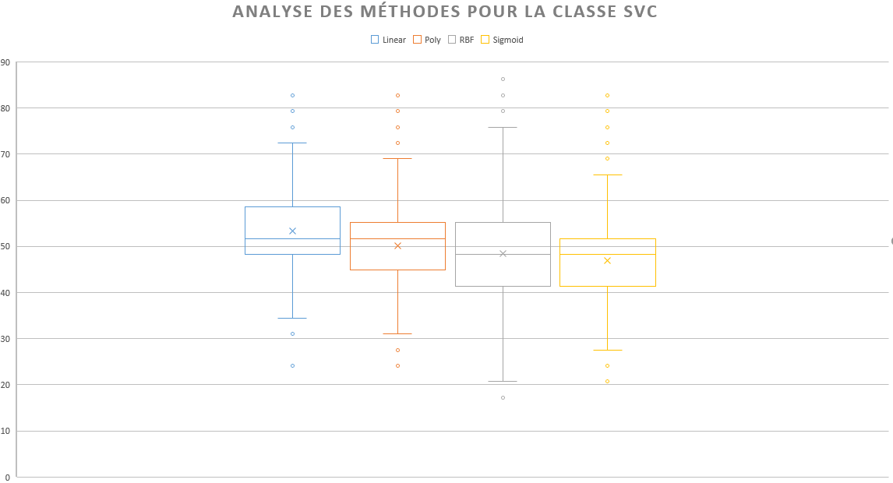

Ici on remarque que le plus grand nombre de haut score est fourni par ***la méthode RBF*** parmi les méthodes analysées, c’est donc celle qui sera retenue.

|  |  |  |  |  |  |  |  |  |  |  |
| --- | --- | --- | --- | --- | --- | --- | --- | --- | --- | --- |
| Pourcentage | C | Gamma | IR | RMP | RH | ST | DTFS | SA | SD | fAHP |
| 86,2068966 | 1E+5 | 1E-6 |  |  | RH |  |  |  | SD |  |
| 86,2068966 | 1E+6 | 1E-8 |  |  | RH |  |  |  | SD |  |
| 86,2068966 | 1E+7 | 1E-5 | IR |  | RH | ST |  |  | SD |  |
| 86,2068966 | 1E+7 | 1E-8 | IR |  |  | ST | DTFS | SA | SD | fAHP |
| 82,7586207 | 1E+4 | 1E-6 |  |  | RH |  |  |  | SD |  |
| 82,7586207 | 1E+5 | 1E-7 |  |  | RH |  |  |  | SD |  |
| 82,7586207 | 1E+6 | 1E-6 |  |  | RH |  |  |  | SD |  |
| 82,7586207 | 1E+7 | 1E-4 |  |  |  | ST |  |  | SD | fAHP |
| 82,7586207 | 1E+6 | 1E-4 | IR |  | RH | ST |  |  | SD |  |
| 82,7586207 | 1E+7 | 1E-6 | IR | RMP |  | ST |  |  | SD | fAHP |
| 82,7586207 | 1E+7 | 1E-7 |  |  | RH | ST |  | SA | SD | fAHP |
| 82,7586207 | 1E+6 | 1E-7 | IR | RMP |  | ST | DTFS | SA | SD |  |
| 82,7586207 | 1E+7 | 1E-7 |  |  | RH | ST | DTFS | SA | SD | fAHP |

Sachant que nous faisons varier *C* de 1E+7 jusqu’à 1E-5 et *gamma* de 1E+3 à 1E-12.

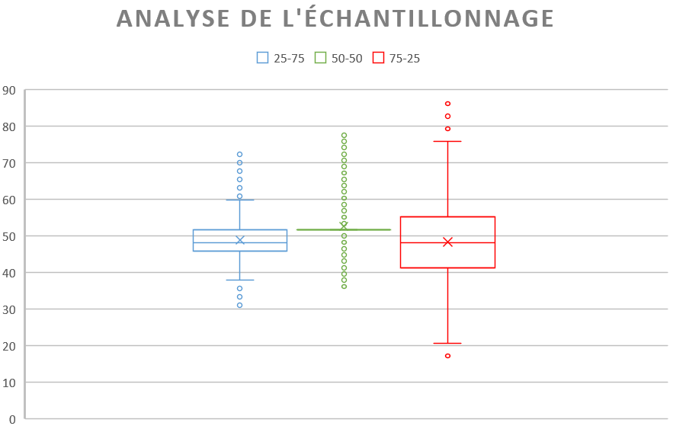

On remarque ici un net effet de l’échantillonnage, en effet même si cela n’est pas significatif on remarque qu’entrainer avec 75% des données et tester avec 25% permet d’obtenir les meilleurs résultats.

🡺 On va donc réessayer les combinaisons de paramètres vu dans le tableau pour un C[1E+7 :1E+4] et un gamma[1E-4 :1E-8], afin de vérifier que ces combinaisons soient convenables pour l’entrainement du modèle.

***Réseau de neurones :***

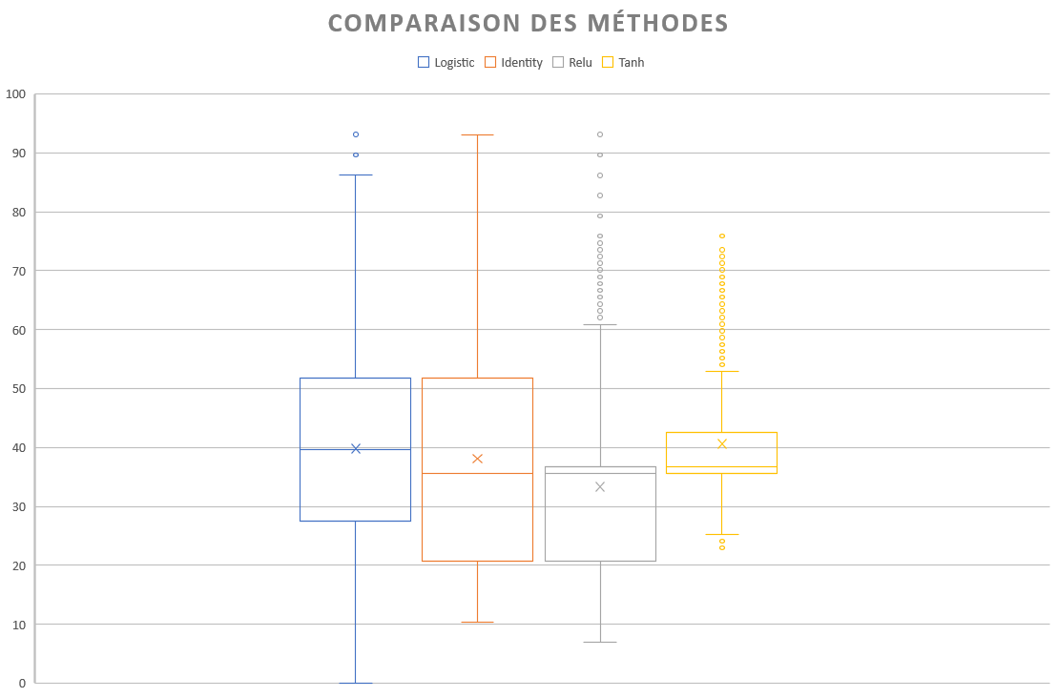

Ici on va préférer la méthode ***Identity***, en effet elle est la méthode la plus lente mais elle fournie le plus fort aux de réussite parmi les réseaux de neurones.

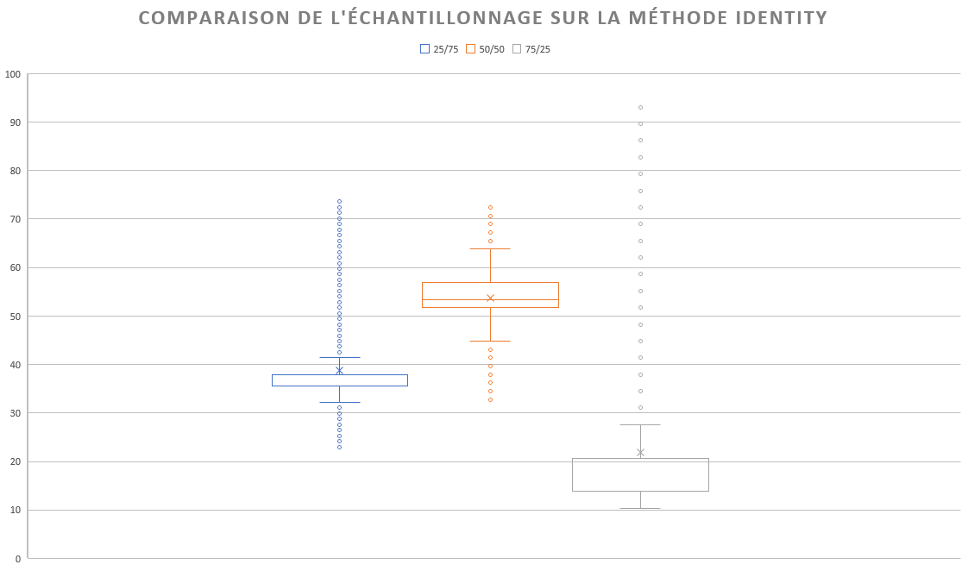

Ici on remarque une structure particulière, en effet les résultats sont les plus hauts pour l’échantillonnage selon un motif 75% entrainement et 25 % test, or on observe que la plupart des résultats pour cet échantillonnage se retrouvent être des taux de réussite relativement faible.

Cependant le fait qu’il fournisse de très hauts taux de réussite nous oriente vers ce choix, on gardera alors la méthode Identity avec 75% d’entrainement et 25% de test.

|  |  |  |  |  |  |  |  |  |  |  |  |
| --- | --- | --- | --- | --- | --- | --- | --- | --- | --- | --- | --- |
| Pourcentage | alpha | tall | Validation fraction | IR | RMP | RH | ST | DTFS | SA | SD | fAHP |
| 93,1034483 | 1E-5 | 100 | 0,3 |  |  |  |  |  |  |  | fAHP |
| 89,6551724 | 1E-4 | 1 | 0 |  |  |  |  |  |  | SD |  |
| 89,6551724 | 1E+1 | 1 | 0,8 |  |  |  |  |  |  | SD |  |
| 89,6551724 | 1E-4 | 10 | 0 |  |  |  |  |  |  |  | fAHP |
| 89,6551724 | 1E+1 | 10 | 0 |  |  |  |  |  |  |  | fAHP |
| 89,6551724 | 1E-5 | 10 | 0,1 |  |  |  |  |  |  |  | fAHP |
| 89,6551724 | 1E-3 | 1 | 0,2 |  |  |  |  |  |  |  | fAHP |
| 89,6551724 | 1E-4 | 1 | 0,8 |  |  |  |  |  |  |  | fAHP |
| 89,6551724 | 1E-2 | 1 | 0,3 |  |  |  |  |  |  | SD | fAHP |
| 89,6551724 | 1E-3 | 100 | 0,4 | IR |  | RH | ST |  |  | SD |  |
| 89,6551724 | 1E-3 | 100 | 0,9 | IR | RMP | RH | ST | DTFS |  |  |  |
| 89,6551724 | 1 | 100 | 0,9 | IR | RMP | RH | ST |  |  | SD |  |
| 89,6551724 | 1E-5 | 100 | 0,7 | IR | RMP |  | ST | DTFS | SA | SD |  |
| 89,6551724 | 1E-5 | 100 | 0 | IR |  | RH | ST | DTFS | SA | SD |  |
| 89,6551724 | 1E-4 | 100 | 0,5 | IR | RMP | RH |  | DTFS |  | SD | fAHP |
| 89,6551724 | 1E+2 | 100 | 0,5 | IR | RMP | RH |  | DTFS |  | SD | fAHP |
| 89,6551724 | 1E-4 | 100 | 0,5 | IR |  | RH | ST |  | SA | SD | fAHP |

🡺 On va donc réessayer les combinaisons de paramètres vu dans le tableau pour un alpha compris entre[1E-5:1E+2], un Validation-fraction compris entre [0:1] et un tall compris entre [1:1E+2], afin de vérifier que ces combinaisons soient convenables pour l’entrainement du modèle.